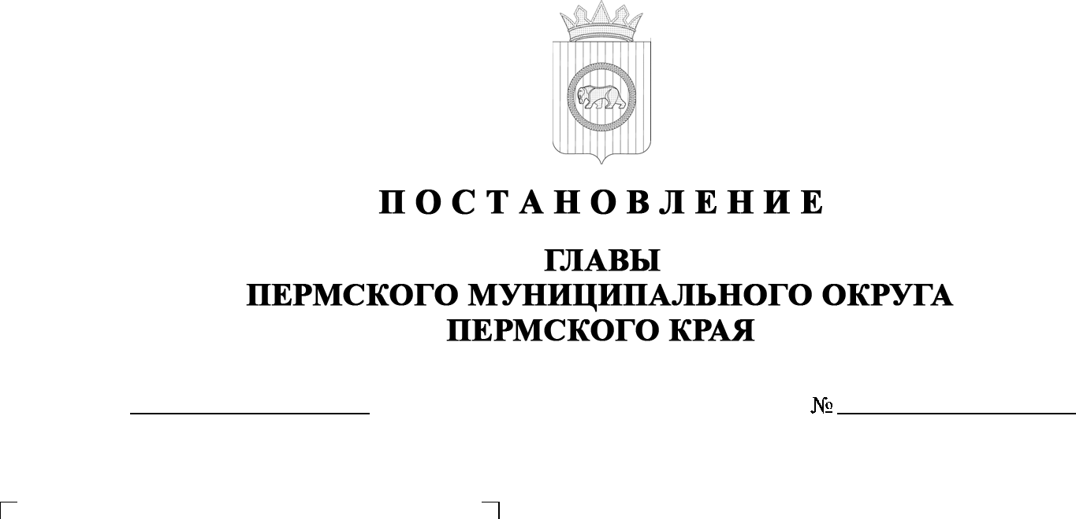
299-2026-01-05С-60
О внесении изменений
в постановление главы
Пермского муниципального округа Пермского края
от 03 марта 2023 г.
№ СЭД-2023-299-01-01-02-05С-20 «Об организации антитеррористической деятельности в Пермском муниципальном округе
Пермского края»

09.06.2026

В соответствии с пунктом 7.1 части 1 статьи 16 Федерального закона
от 06 октября 2003 г. № 131-ФЗ «Об общих принципах организации местного самоуправления в Российской Федерации», пунктом 9 части 1 статьи 5, пунктом 3 части 1 статьи 29 Устава Пермского муниципального округа Пермского края
ПОСТАНОВЛЯЮ:
1. Внести в постановление главы Пермского муниципального округа Пермского края от 03 марта 2023 г. № СЭД-2023-299-01-01-02-05С-20
«Об организации антитеррористической деятельности в Пермском муниципальном округе Пермского края» (в редакции постановлений главы Пермского муниципального округа Пермского края от 12 марта 2024 г.
№ 299-2024-01-05С-24, от 24 июля 2024 г. № 299-2024-01-05С-98, от 10 марта
2025 г. № 299-2025-01-05С-5, от 09 апреля 2025 г. № 299-2025-01-05С-12,
от 20 января 2026 г. № 299-2026-01-05С-18, от 26 марта 2026 г.
№ 299-2026-01-05С-33) следующие изменения:
1.1. персональный состав антитеррористической комиссии в Пермском муниципальном округе Пермского края изложить в новой редакции согласно приложению 1 к настоящему постановлению;
1.2. персональный состав рабочей группы при антитеррористической комиссии в Пермском муниципальном округе Пермского края
по противодействию идеологии терроризма и экстремизма и проведению адресных профилактических мероприятий изложить в новой редакции согласно приложению 2 к настоящему постановлению;
1.3. персональный состав рабочей группы при антитеррористической комиссии в Пермском муниципальном округе Пермского края по вопросам антитеррористической защищенности объектов изложить в новой редакции согласно приложению 3 к настоящему постановлению.
2. Настоящее постановление опубликовать в бюллетене муниципального образования «Пермский муниципальный округ» и разместить на официальном сайте Пермского муниципального округа в информационно-телекоммуникационной сети «Интернет» (www.permokrug.ru).
3. Настоящее постановление вступает в силу со дня его официального опубликования.
Временно исполняющий полномочия
главы муниципального округа Д.А. Мясоедов

Приложение 1

к постановлению главы

Пермского муниципального округа
Пермского края

от 09.06.2026 № 299-2026-01-05С-60

ПЕРСОНАЛЬНЫЙ СОСТАВ
антитеррористической комиссии в Пермском муниципальном округе Пермского края

Андрианова  Ольга Николаевна | - | глава муниципального округа – глава администрации Пермского муниципального округа Пермского края, председатель комиссии
Ворончихин  Александр Юрьевич | - | заместитель главы администрации Пермского муниципального округа Пермского края, заместитель председателя комиссии
Беляев  Дмитрий Евгеньевич | - | сотрудник отделения ФСБ г. Краснокамска УФСБ России по Пермскому краю, заместитель председателя комиссии  (по согласованию)
Буданов  Алексей Александрович | - | начальник отдела гражданской обороны  и чрезвычайных ситуаций муниципального казенного учреждения «Центр обеспечения безопасности Пермского муниципального округа Пермского края», секретарь комиссии
Члены комиссии:

Алдаров  Марсель Мугатасимович | - | начальник Гамовского территориального управления администрации Пермского муниципального округа Пермского края
Балуев  Владимир Павлович | - | специалист отдела по гражданской обороне  и мобилизационной работе государственного бюджетного учреждения здравоохранения Пермского края «Пермская центральная районная больница» (по согласованию)
Белоусов  Олег Леонидович | - | начальник Кондратовского территориального управления администрации Пермского муниципального округа Пермского края
Глумова  Людмила Алексеевна | - | начальник управления по делам культуры, молодёжи и спорта администрации Пермского муниципального округа Пермского края
Гусейнов  Акиф Пегриз Оглы | - | начальник управления территориальной безопасности администрации Пермского муниципального округа Пермского края
Долганов  Виктор Александрович | - | начальник управления вневедомственной охраны по г. Перми – филиала федерального казенного учреждения «Управление вневедомственной охраны войск национальной гвардии Российской Федерации по Пермскому краю»  полковник полиции (по согласованию)
Зыков  Андрей Владимирович | - | начальник Лобановского территориального управления администрации Пермского муниципального округа Пермского края
Казанцев  Вадим Леонидович | - | начальник Сылвенского территориального управления администрации Пермского муниципального округа Пермского края
Коцофан  Николай Леонидович | - | начальник муниципального казенного учреждения «Центр обеспечения безопасности Пермского муниципального округа Пермского края»
Левин  Юрий Валерьевич | - | начальник Юговского территориального управления администрации Пермского муниципального округа Пермского края
Лобанов  Олег Владимирович | - | заместитель начальника муниципального казенного учреждения «Центр обеспечения безопасности Пермского муниципального округа Пермского края»
Мирзин  Григорий Шамилевич | - | начальник 6 отряда противопожарной службы государственного казенного учреждения Пермского края «Управление государственной противопожарной службы Пермского края» (по согласованию)
Соснина  Наталья Александровна | - | начальник управления образования администрации Пермского муниципального округа Пермского края
Строганов  Денис Александрович | - | начальник Усть-Качкинского территориального управления администрации Пермского муниципального округа Пермского края
Тарасова  Анна Назимовна | - | исполняющий обязанности директора муниципального автономного учреждения Пермского муниципального округа в сфере средств массовой информации «Информационный центр»
Фоминых  Людмила Юрьевна | - | начальник Юго-Камского территориального управления администрации Пермского муниципального округа Пермского края
Фролов  Сергей Александрович | - | директор муниципального казенного учреждения «Административно-хозяйственная служба Пермского муниципального округа Пермского края»
Хмыз  Виктор Владимирович | - | начальник Култаевского территориального управления администрации Пермского муниципального округа Пермского края
Хузягулов  Эльнар Ильгисович | - | начальник муниципального казенного учреждения «Управление благоустройства Пермского муниципального округа Пермского края»
Чекменев  Сергей Николаевич  Щербаков  Денис Сергеевич | -  - | начальник Фроловского территориального управления администрации Пермского муниципального округа Пермского края  исполняющий обязанности начальника отдела МВД России «Пермский»  (по согласованию)
Щепелина  Ирина Николаевна | - | начальник Кукуштанского территориального управления администрации Пермского муниципального округа Пермского края

Приложение 2
к постановлению главы

Пермского муниципального округа
Пермского края
от 09.06.2026 № 299-2026-01-05С-60
ПЕРСОНАЛЬНЫЙ СОСТАВ
рабочей группы при антитеррористической комиссии
в Пермском муниципальном округе Пермского края по противодействию идеологии терроризма и экстремизма и проведению адресных профилактических мероприятий

Самойленко  Елена Борисовна | - | начальник отдела внутренней политики управления по вопросам общественного самоуправления администрации Пермского муниципального округа Пермского края, руководитель рабочей группы
Кольцов  Артем Сергеевич | - | заместитель начальника отдела уголовного розыска Отдела МВД России «Пермский» подполковник полиции, заместитель руководителя рабочей группы  (по согласованию)
Буданов  Алексей Александрович | - | начальник отдела гражданской обороны  и чрезвычайных ситуаций муниципального казенного учреждения «Центр обеспечения безопасности Пермского муниципального округа Пермского края», секретарь комиссии
Члены рабочей группы:

Макеев  Андрей Анатольевич | - | заместитель начальника отдела участковых уполномоченных полиции и по делам несовершеннолетних отдела МВД России «Пермский» майор полиции  (по согласованию)
Обухова  Алла Аркадьевна | - | начальник отдела по обеспечению деятельности комиссии по делам несовершеннолетних и защите их прав управления социального развития администрации Пермского муниципального округа Пермского края
Вяткин  Александр Евгеньевич | - | заместитель начальника муниципального автономного учреждения «Центр развития культуры, молодежи и спорта Пермского муниципального округа Пермского края»
Кетова  Ольга Павловна | - | консультант организационно-методического отдела муниципального казенного учреждения «Центр развития образования Пермского муниципального округа Пермского края»
Шабардина  Анна Геннадьевна | - | консультант управления по делам культуры, молодёжи и спорта администрации Пермского муниципального округа Пермского края
Субоч  Светлана Григорьевна | - | начальник учебного пункта муниципального казенного учреждения «Центр обеспечения безопасности Пермского муниципального округа Пермского края»

Приложение 3
к постановлению главы

Пермского муниципального округа
Пермского края
от 09.06.2026 № 299-2026-01-05С-60

ПЕРСОНАЛЬНЫЙ СОСТАВ
рабочей группы при антитеррористической комиссии
в Пермском муниципальном округе Пермского края по вопросам антитеррористической защищенности объектов

Фролов  Сергей Александрович | - | директор муниципального казенного учреждения «Административно-хозяйственная служба Пермского муниципального округа Пермского края», руководитель рабочей группы
Кондаков  Вадим Андреевич | - | заместитель начальника управления вневедомственной охраны по г. Перми – филиала федерального казенного учреждения «Управление вневедомственной охраны войск национальной гвардии Российской Федерации по Пермскому краю» подполковник полиции, заместитель руководителя рабочей группы  (по согласованию)
Буданов  Алексей Александрович | - | начальник отдела гражданской обороны и чрезвычайных ситуаций муниципального казенного учреждения «Центр обеспечения безопасности Пермского муниципального округа Пермского края», секретарь комиссии
Члены рабочей группы:

Балуев  Владимир Павлович | - | специалист отдела по гражданской обороне и мобилизационной работе государственного бюджетного учреждения здравоохранения Пермского края «Пермская центральная районная больница» (по согласованию)
Бакланов  Николай Павлович | - | консультант муниципального казенного учреждения «Управление благоустройства Пермского муниципального округа Пермского края»
Шабардина  Анна Геннадьевна | - | ведущий специалист управления по делам культуры, молодёжи и спорта администрации Пермского муниципального округа Пермского края

